昆明理工大学2017年硕士研究生招生入学考试试题(A卷)

考试科目代码： 811 考试科目名称 ： 机械原理

考生答题须知
- 所有题目（包括填空、选择、图表等类型题目）答题答案必须做在考点发给的答题纸上，做在本试题册上无效。请考生务必在答题纸上写清题号。
- 评卷时不评阅本试题册，答题如有做在本试题册上而影响成绩的，后果由考生自己负责。
- 答题时一律使用蓝、黑色墨水笔或圆珠笔作答（画图可用铅笔），用其它笔答题不给分。
- 答题时不准使用涂改液等具有明显标记的涂改用品。
一、选择与填空（选择题每小题2分，填空题每空2分 共48分）
- 由两个构件直接接触而组成的可动的联接，称为( )。
A.运动副 B.移动副 C. 转动副 D.高副
2. 平面连杆机构的曲柄为主动件，则机构的传动角是（ ）
A. 摇杆两个极限位置之间的夹角 B. 连杆与曲柄之间所夹的锐角
C. 连杆与摇杆之间所夹的锐角 D. 摇杆与机架之间所夹的锐角
3. 通常，可适当增大凸轮（ ）的方法来减小凸轮的运动失真现象。
A. 最大圆半径 B. 分度圆半径
C. 分度圆直径 D. 基圆半径
4. 一对渐开线标准直齿轮正确啮合条件是使两轮的（ ）分别相等。
A. 分度圆半径和模数 B. 压力角和分度圆半径
C. 压力角和模数 D. 齿顶圆半径和分度圆半径
5. 曲柄摇杆机构，当（ ）时，机构处于极限位置。
A. 曲柄与机架共线 B. 摇杆与机架共线
C. 曲柄与连杆共线 D. 摇杆与连杆共线
6. 一对渐开线标准直齿圆柱齿轮正确啮合传动时，其啮合角$α^{'}$（ ）
A. 等于齿顶圆压力角 B. 等于节圆压力角
C. 等于分度圆压力角 D. 大于节圆压力角
7.平面机构中每引入一个平面低副带来 个约束。
A．0 B．1 C．2 D．3
8.齿数和压力角相同的齿轮，模数越小，渐开线的齿廓越 。
A．弯曲 B．平缓 C．不一定

昆明理工大学2017年硕士研究生招生入学考试试题
9.两圆柱齿轮啮合构成的运动副是 。
A．平面高副 B．平面低副 C．III级副 D．不能构成运动副

如图1所示机构，构件1为原动件，长度为30mm，角速度为ω1，顺时针方向，构件4为机架，长度为60mm，正确选择下列10～19题的选项
10.该机构是 。
A、曲柄滑块机构 B、摆动导杆机构 C、转动导杆机构 D、曲柄摇杆机构
11.该机构共有 瞬心。
A．3 B．4 C．6 D．10
12.该连杆机构中， 是连杆。
A．构件1 B．构件3 C．构件2 D．构件4
13.图示位置哥氏加速度的方向为 。
A．平行于AB B．垂直于BC向下 C．垂直于BC向上 D．平行于BC
14.图示位置构件2的角速度方向是 。
A．逆时针 B．顺时针 C．垂直于AB D．垂直于BC
15.该机构的极位夹角为 。
A．30° B．60° C．26.565° D．20°
16.图示位置构件3上B点的法向加速度方向是 。
A．B指向A B．B指向C C．垂直于AB D．垂直于BC
17.该机构包含 II级杆组。
A．1个 B．2个 C．3个 D．没有
18.该机构是 。
图 1
A．I级机构 B．II级机构 C．III级机构 D．不能构成机构
19.图示位置机构的压力角为 。
A．0° B．90° C．大于0° D．不确定
20.渐开线标准直齿圆柱齿轮，分度圆上的齿厚 齿槽宽。
A、等于 B、小于 C、大于 D、二者无关
21.刚性转子的静平衡条件是 ，动平衡条件是 。
22.用飞轮进行调速时，若其它条件不变，则要求的速度不均匀系数越小，飞轮的转动惯量将越 ，在满足同样的速度不均匀系数条件下，为了减小飞轮的转动惯量，应将飞轮安装在 轴上。

昆明理工大学2017年硕士研究生招生入学考试试题
二、（20分）在图示轮系中，已知各轮齿数为：z₁= 20，z₂= 40，z₃= 100，z₄ = 40，z₅ = 20，齿轮5的转速n₅ = 600 r/min，转向如图所示，求齿轮1的转速n₁的大小，并确定其与齿轮5的转向关系。

二、题图
三、（20分）一对标准直齿圆柱齿轮传动。小齿轮因遗失需配制。已测得大齿轮的齿顶圆直径$d_{a2}=\text{408}\text{mm},$齿数$Z_{2}=\text{100}$，压力角$α=\text{20}°$，两轴的中心距$a=\text{310}\text{mm}$，试确定小齿轮的：
（1）模数$m$；（2）齿数$Z_{1}$；（3）计算分度圆直径$d_{1}$；（4）齿顶圆直径$d_{a1}$；（5）基圆齿距$P_{b}$。

四、（20分）计算如图所示机构的自由度。若有复合铰链、局部自由度或虚约束，请指出。
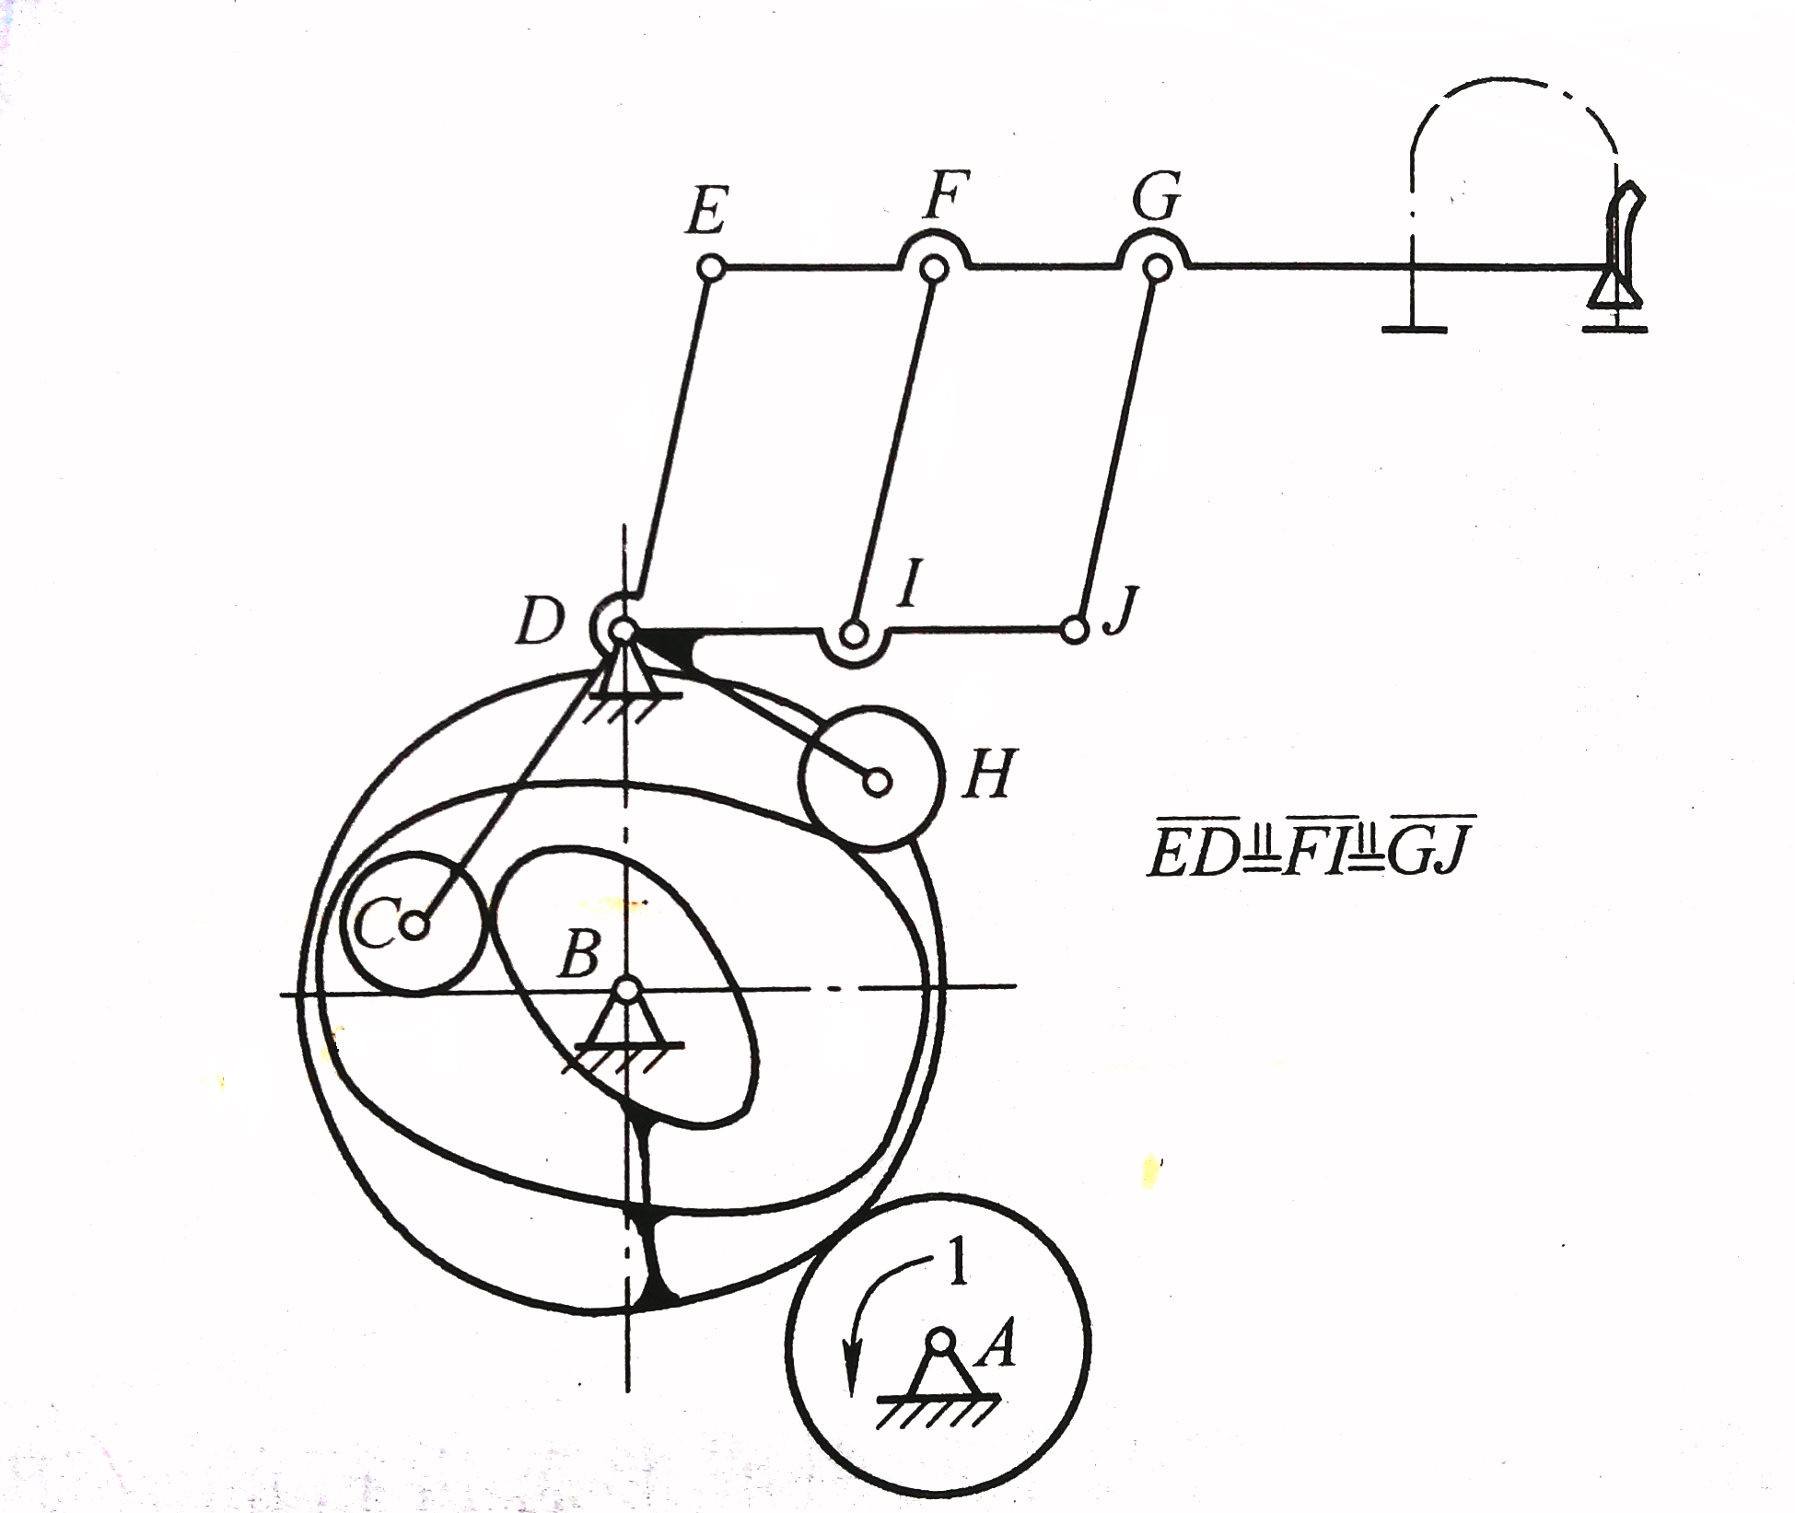

四、题图

昆明理工大学2017年硕士研究生招生入学考试试题
五、（20分）在下图所示凸轮机构中凸轮为偏心圆盘，转向如图所示；圆心为O，半径为Ｒ，偏心距为L_{oA}。偏距为e，试求：
(1) 写出该凸轮机构的具体名称；
(2) 凸轮的理论轮廓；
O
A
B
e
C
Ｒ
(3) 凸轮的基圆半径r₀；
（4）Ｃ点接触时凸轮机构的压力角α。

ω

五、题图

六、（12分）如图所示为一曲柄滑块机构，试用作图法直接在图中确定：
1）滑块的行程长度H；
2）极位夹角θ；
3）出现机构最小传动角的位置AB′C′及最小传动角γ_{min}；
4）如果该机构用作曲柄压力机，滑块向右运动是冲压工件的工作行程，请标出曲柄的合理转向。
A
B
C
滑块工作行程方向
六、题图

昆明理工大学2017年硕士研究生招生入学考试试题
七、（10分）如图所示曲柄滑块机构中，设已知机构尺寸，图中虚线圆为摩擦圆，滑块与导路的摩擦角为φ，驱动力为F，阻力矩为M。试分析机构位置简图中的$F_{R\text{21}},F_{R\text{41}},F_{R\text{12}},F_{R\text{32}},F_{R\text{23}},F_{R\text{43}},ω_{\text{41}},ω_{\text{21}},ω_{\text{23}},v_{\text{34}}$。

七、题图

